2024年“领航杯”江苏省中小学生

信息素养提升实践活动

人工智能—智能工厂

规

则

江苏省电化教育馆

2024年12月

智能工厂

1. 机器人界定

（一）机器人硬件要求

1.参赛队每台机器人仅限使用一个可编程处理器（可编程处理器主控芯片必须为国产主控芯片），机器人直流电机最多使用2个，伺服电机最多使用2个。传感器无数量及类型限制。

2.机器人必须使用锂电池供电（不允许使用干电池），其电压不超过9V。

3.在不影响比赛的基础上，机器人可进行个性化的装饰，以增强其表现力和辨识度。

（二）机器人软件要求

编程平台支持图形化编程，支持在Windows、Loongnix等系统上安装客户端使用，所有动作程序均需参赛队员自行编写。

二、主题简介

随着智能制造的不断扩张，智能工厂生产的自动化可以减少工作失误，提高生产效率，进行安全的生产。本项目使学生通过对智能车间A机器人与智能分拣B机器人的编程与调试，完成相关任务，同时了解智能工厂的基本概念以及运作流程，成功达到智能制造的“彼岸”。

三、场地与环境

（一）场地构成

比赛场地为长方形，长宽尺寸是2800mm*1600mm，比赛场地四周没有围栏。场地材质是刀刮布。小学组、初中组、高中（中职）组竞赛场地如图1所示。

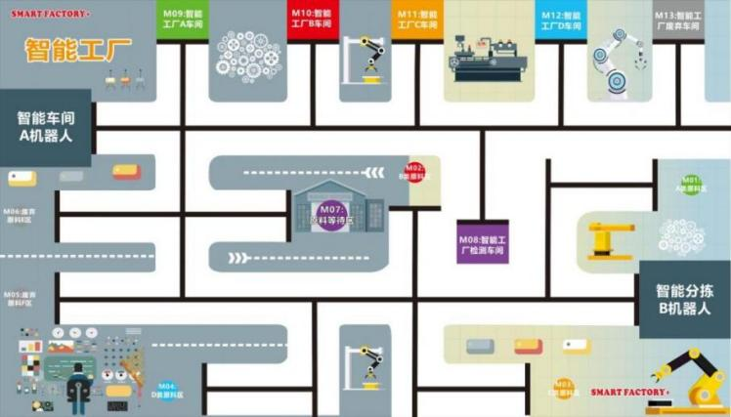

图1 小学组、初中组、高中（中职）组场地示意图

**1.**起始区

场地上有2个长350mm*宽300mm区域，分别表示智能车间A机器人与智能分拣B机器人启动与完全返回位置，机器人任意部分垂直投影不允许超出此起始区，在赛前可放置在区域内任意位置。如图7、8所示（此区域上有文字标识）。

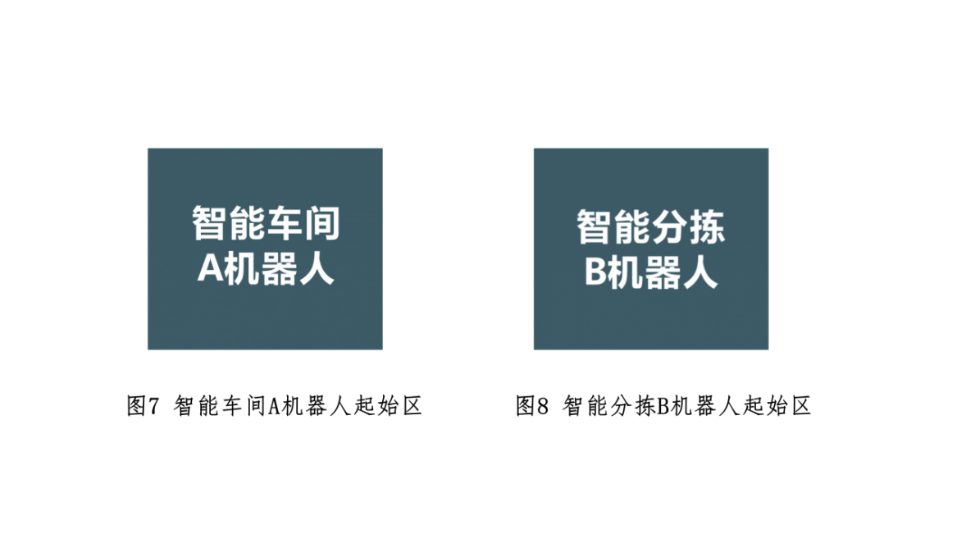

**2.原料区**

场地上共有6个直径为80mm的圆形区域，分别为M01（A类原料区）*1、M02（B类原料区）*1、M03（C类原料区）*1、M04（D类原料区）*1、M05（废弃原料F区）*1、M06（废弃原料E区）*1。如图9、10、11、12、13、14所示（此区域上有文字标识）。

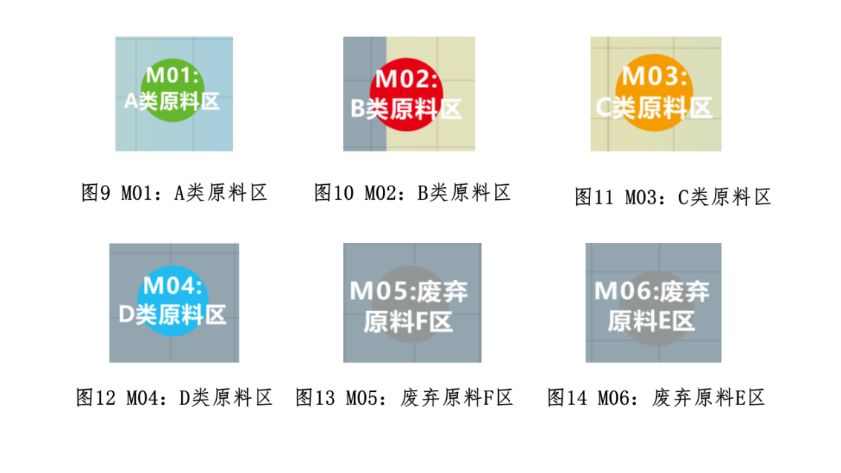

3.M07:原料等待区

场地中仅有1个直径为120mm圆形区域，如图15所示（此区域上有文字标识）。

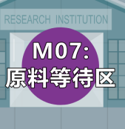

图15 M07:原料等待区

4.智能工厂车间

场地上共有6个长为200mm、宽为150mm的长方形区域，分别为（M08）智能工厂检测车间、（M09）智能工厂A车间、（M10）智能工厂B车间、（M11）智能工厂C车间、（M12）智能工厂D车间、（M13）智能工厂废弃车间。如图16、17、18、19、20、21所示（此区域上有文字标识）。

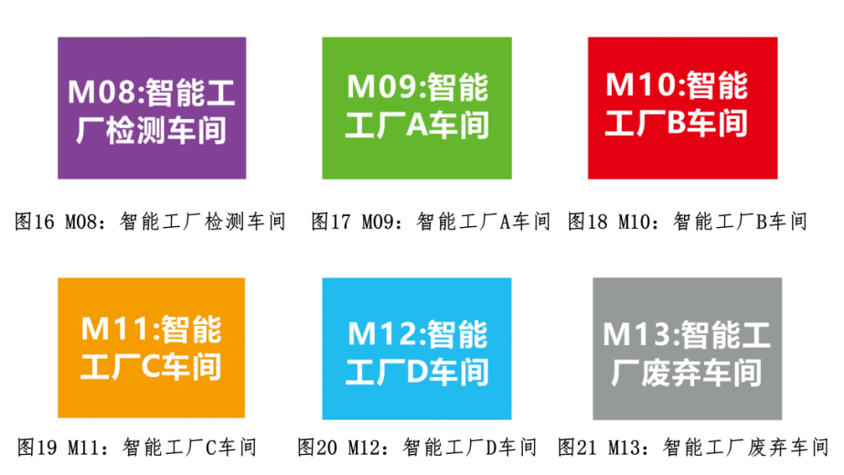

（二）赛场环境

比赛场地环境为低照度。由于一般赛场环境的不确定因素较多，例如：场地图纸不平整、地板上有裂缝、光照条件有变化等，参赛队在设计机器人时应考虑各种应对措施。比赛场地尺寸的允许误差是±10mm，参赛队设计机器人时必须充分考虑。

（三）任务道具

1.原料任务道具

A类原料、B类原料、C类原料、D类原料、废弃E原料、废弃F原料六种。其中A类、B类、C类、D类原料边长为50mm泡沫材质正方体，废弃E原料、废弃F原料为底面直径50mm圆形，高50mm的泡沫材质圆柱体。有绿（A类原料）*1、红（B类原料）*1、黄（C类原料）*1、蓝（D类原料）*1、黑（废弃E原料）*1、黑（废弃F原料）*1，对应任务点进行摆放，初始摆放位置为任务点中心位置。如图2所示。

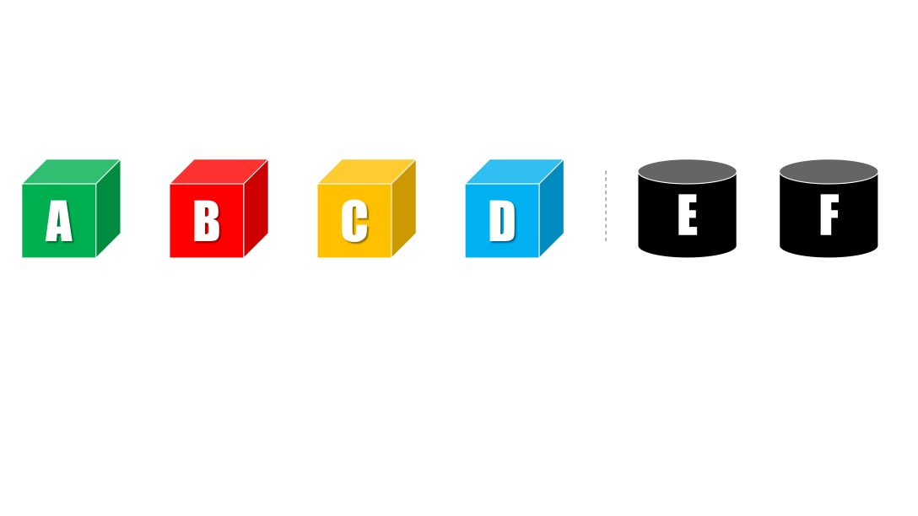

图2 原料任务道具示意图

2.原料区任务道具

场地上A、B、C、D原料区任务道具4个，每个尺寸为长125mm，宽110mm，高为60mm。材质为塑料。对应任务点（M01）A类原料区*1、（M02）B类原料区*1、（M03）C类原料区*1、（M04）D类原料区*1进行摆放，摆放位置对应任务点位置（粘合在图纸上），具体摆放位置如图3所示。

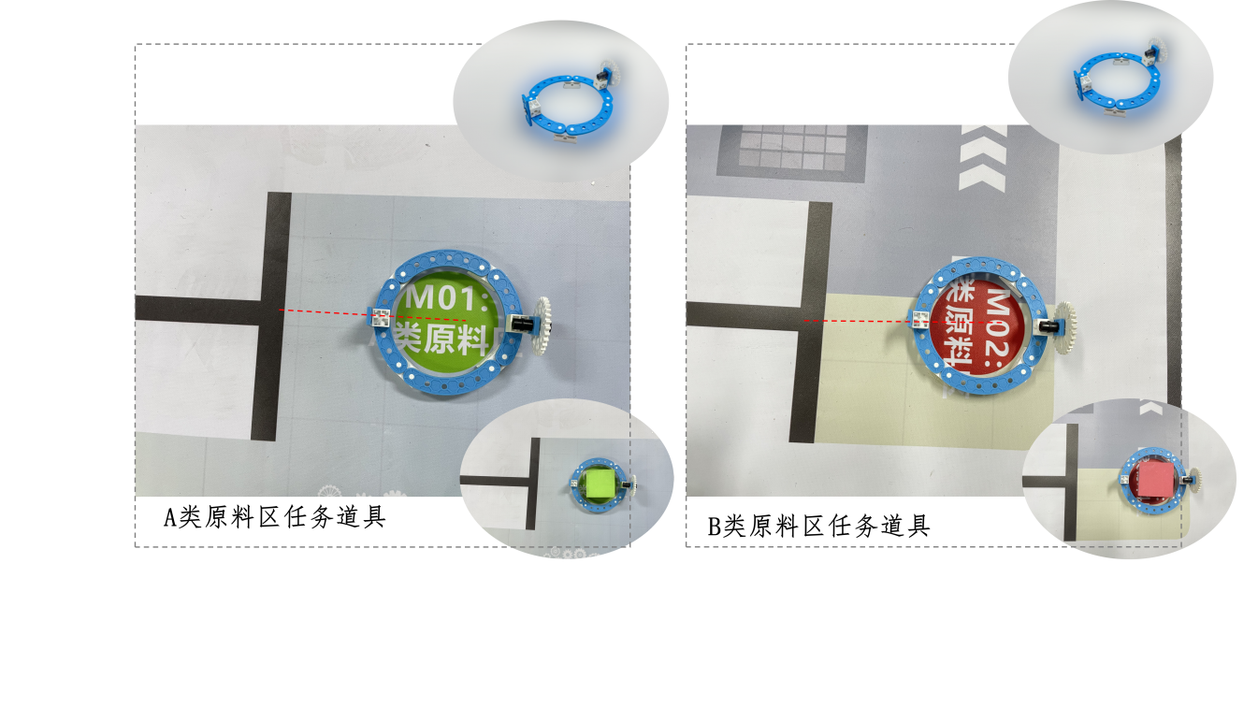

图3 A类/B类/C类/D类原料区任务道具示意图

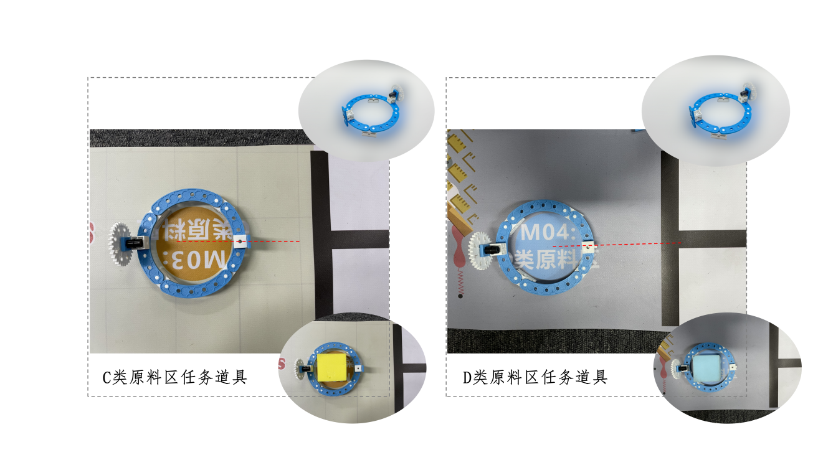

图3 A类/B类/C类/D类原料区任务道具示意图

场地上废弃原料E区、废弃原料F区任务道具2个，每个尺寸为长190mm，宽100mm，高为90mm。材质为塑料。对应任务点（M05）废弃原料F区*1、（M06）废弃原料E区*1摆放，摆放位置对应任务点位置，具体摆放位置（粘合在图纸上）如图4所示。

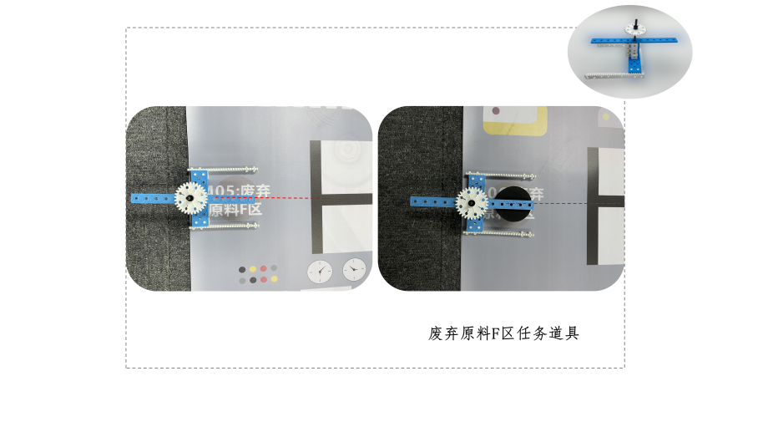

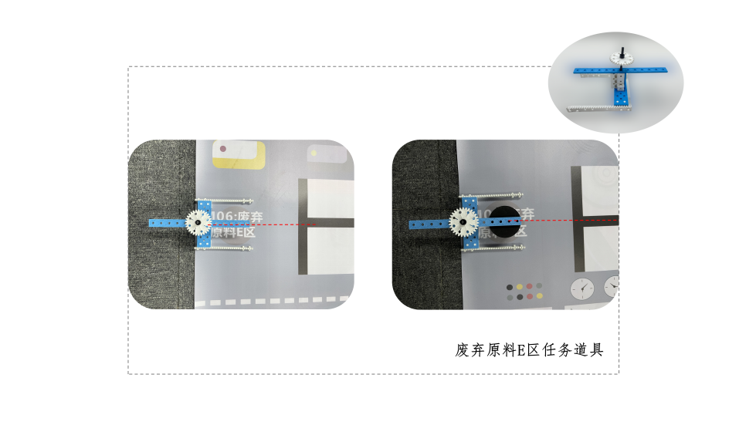

图4 废弃原料E区/废弃原料F区任务道具示意图

3.检测装置任务道具

场地上共计1个检测装置，尺寸为长约230mm,宽约85mm，高约205mm。材质为塑料。对应（M08）智能工厂检测车间任务点进行摆放，摆放位置为任务点中心位置，具体摆放位置（粘合在竞赛场地上）如图5所示。

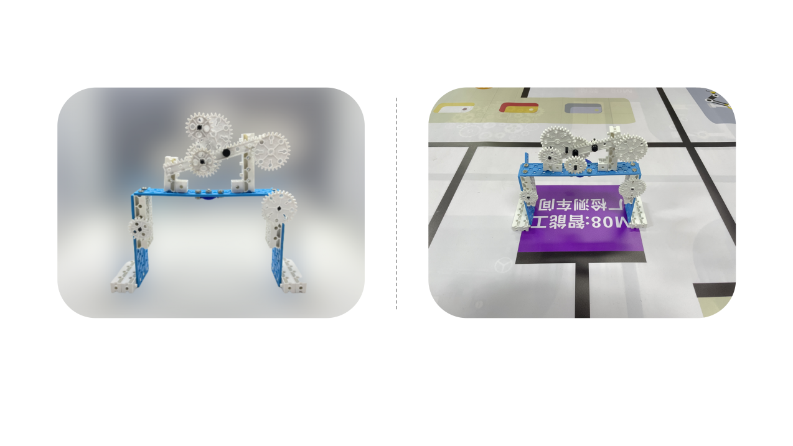

图5 检测装置示意图

装置内含1个电子标签卡（比赛开始前，会随机写入2位数字“数据”进入电子标签卡内），尺寸为长约40mm，宽约30mm，厚度约5mm，材质为塑料。距离（M08）智能工厂检测车间任务点垂直高度约为108mm，电子标签卡水平摆放固定位于任务点中心位置。如图6所示。

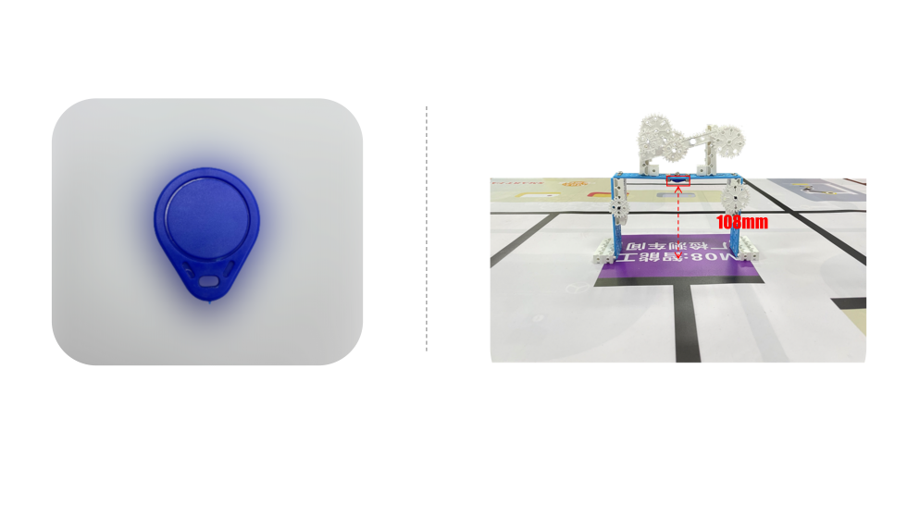

图6 电子标签卡示意图

四、任务描述

小学组任务原料抽签（赛前）：竞赛场地上有A类B类C类D类4种原料，随机抽取1种原料。废弃E原料、废弃F原料2种，随机抽取1种废弃原料。作为小学组执行任务条件。

初中组任务原料抽签（赛前）：竞赛场地上有A类B类C类D类4种原料，随机抽取2种原料。废弃E原料、废弃F原料2种，随机抽取1种废弃原料。作为初中组执行任务条件。

高中（中职）组任务原料抽签（赛前）：竞赛场地上有A类B类C类D类4种原料，随机抽取3种原料。废弃E原料、废弃F原料2种，随机抽取1种废弃原料。作为高中（中职）组执行任务条件。

智能分拣B机器人：

原料智能分拣：

比赛开始后，智能分拣B机器人从起始区出发到达相关抽签原料区，将抽签确定的原料通过智能分拣逐个抓取，逐个运输投放到M07（原料等待区）。

所有任务完成后，最终智能分拣B机器人完全返回起始区（机器人垂直投影全部在起始区内）。

智能车间A机器人：

原料获取：

比赛开始后，智能车间A机器人从起始区出发到达M07（原料等待区）对抽签原料进行逐个抓取。

原料检测：

抓取成功后，将抽签A类/B类/C类/D类原料逐个运输到M08（智能工厂检测车间）进行逐个检测。（智能车间A机器人对检测装置利用物联网电子标签技术进行数据读取，数据读取成功后数码管显示正确“2位数字”数据，显示3秒后自动关闭显示，视为检测成功，否则检测失败。）

注：智能车间A机器人需要将A类/B类/C类/D类原料执行（M08）智能工厂检测车间检测任务，废弃E原料/废弃F原料不需要执行（M08）智能工厂检测车间检测任务。

原料加工：

检测结束后，智能车间A机器人将抽签原料逐个逐次对应输送到相关车间进行智能加工处理（智能工厂ABCD其中相关车间及智能工厂废弃车间）。

所有任务完成后，最终智能车间A机器人完全返回起始区（机器人垂直投影全部在起始区内）。

五、比赛

（一）赛制与赛程

1.比赛连续比两轮，小学组比赛每轮时长120秒，中学组比赛每轮时长180秒。比赛时间为每支队伍完成任务所限定的起止时间，未在规定时间内完成比赛，裁判将强制结束本次比赛。最终成绩取两轮成绩之和进行排名。如果出现局部并列的排名，按如下顺序决定先后：

（1）所有场次总用时少的队在前。

（2）单场成绩高的队在前。

（3）单场最高成绩的用时短的队在前。

2.比赛分3个阶段，调试阶段、机器人封存阶段、竞赛阶段。

3.调试阶段：总时长90分钟，参赛选手调试机器人。

4.机器人封存阶段：编程与调试结束后，参赛选手由裁判员协助在机器人醒目处张贴队伍编号后，上交机器人统一封存。比赛结束后参赛队伍取回参赛设备。

5.参赛队员可以携带已搭建的2台机器人进入调试区。队员不得携带U盘、光盘、无线路由器、手机、相机等存储和通信器材。

（二）正式比赛

1.裁判员确认两个参赛队员均已准备好后，将发出“3、2、1，开始”的倒计数启动口令。随着倒计时的开始，2名操作手听到开始命令的第一个字，即可以开始启动设备进行比赛（同时启动设备）。

2.一场比赛结束后，裁判在下场比赛前复原场地所有道具。

3.在任务所限定的时间内无暂停，行驶过程中参赛设备零件出现脱落，在不影响比赛的前提下，参赛选手可以请求裁判取回脱落件。

4.在“开始”命令前启动机器人将被视为“误启动”并受到警告或犯规处罚。

5.比赛过程中如果参赛选手触碰机器人，立刻终止比赛，之前得分记为有效得分。

6.参赛队确认准备好后须举手示意，裁判员发出指令后，选手方可启动机器人。在裁判员发出指令前启动机器人将受到警告或犯规处罚。机器人一旦离开启动区，选手不能再触碰机器人。

（三）计分标准

关于任务道具物块进入的标准主要分为三类：完全进入（包含压线），不完全进入，完全不在区域。如图22所示。

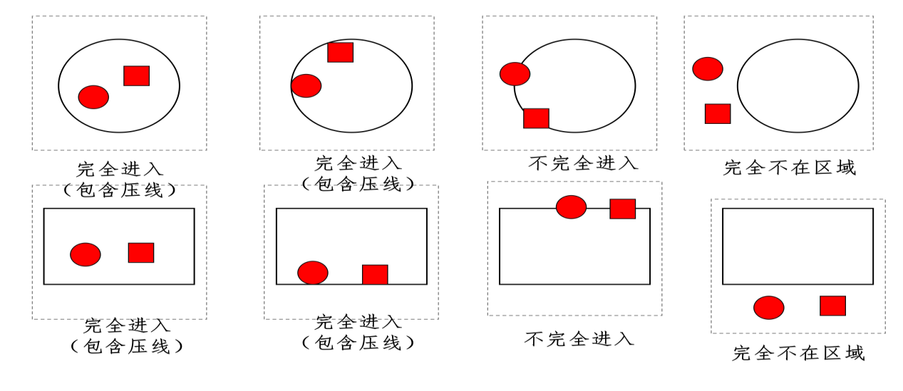

图22 “进入标准”示意图

1.智能车间A机器人成功启动得10分；

2.智能分拣B机器人成功启动得10分；

3.智能分拣B机器人到达原料区抓取抽签原料成功得5分/个；

4.智能分拣B机器人将抽签原料逐个投放到（M07）原料等待区得10分/个（完全进入得10分/个，不完全进入得5分/个）；

5.智能车间A机器人逐次成功到达（M07）原料等待区抓取装载抽签原料得10分/个（抓取装载成功得10分/个，成功到达抓取装载失败得5分/个）；

6.智能车间A机器人将A类/B类/C类/D类原料逐个运输到（M08）智能工厂检测车间成功进行检测得10分/个，检测失败得5分/个；（智能车间A机器人对检测装置利用物联网电子标签技术进行数据读取，数据读取成功后数码管显示正确“2位数字”数据，显示3秒后自动关闭显示，视为检测成功，否则检测失败。）

7.智能车间A机器人将抽签原料逐个对应运输到对应智能车间进行智能加工得10分；（完全进入得10分/个，不完全进入得5分/个）

8.智能车间A机器人所有任务完成后，完全返回起始区得10分；

9.智能分拣B机器人所有任务完成后，完全返回起始区得10分；

智能工厂竞赛计分表

组别： 参赛学校： 队伍编号：

|  |  |  |  |  |  |  |  |
| --- | --- | --- | --- | --- | --- | --- | --- |
| 序号 | 任务要求 | | 分值 | 第一轮比赛 | | 第二轮比赛 | |
| 数量/个 | 得分 | 数量/个 | 得分 |
| 1 | 智能车间A机器人成功启动； | | 10分 |  |  |  |  |
| 2 | 智能分拣B机器人成功启动； | | 10分 |  |  |  |  |
| 3 | 智能分拣B机器人到达原料区抓取抽签原料成功； | | 5分/个 |  |  |  |  |
| 4 | 智能分拣B机器人将抽签原料逐个运输投放到 （M07）原料等待区；（完全进入得10分/个，不完全进入得5分/个） | | 10分/个 |  |  |  |  |
| 5分/个 |  |  |  |  |
| 5 | 智能车间A机器人逐次成功到达（M07）原料等待区抓取装载抽签原料；（抓取装载成功得10分/个，成功到达抓取装载失败得5分/个） | | 10分/个 |  |  |  |  |
| 5分/个 |  |  |  |  |
| 6 | 智能车间A机器人将A类/B类/C类/D类原料逐个运输到（M08）智能工厂检测车间成功进行检测得10分/个，检测失败得5分/个； | | 10分/个 |  |  |  |  |
| 5分/个 |  |  |  |  |
| 7 | 智能车间A机器人将抽签原料逐个对应运输到对应智能车间进行智能加工；（完全进入得10分/个，不完全进入得5分/个） | | 10分/个 |  |  |  |  |
| 5分/个 |  |  |  |  |
| 8 | 智能车间A机器人所有任务完成后，完全返回起始区； | | 10分 |  |  |  |  |
| 9 | 智能分拣B机器人所有任务完成后，完全返回起始区； | | 10分 |  |  |  |  |
| 每轮得分 | | | |  | |  | |
| 每轮时长/秒 | | | |  | |  | |
| 两轮总分合计 | | | |  | | | |
| 两轮总时长合计/秒 | | | |  | | | |
| 本人已确认以上比赛得分记录结果，真实有效，无任何异议。 | | | | | | | |
| 裁判员签字： | |  | | | | | |
| 参赛员签字： | |  | | | | | |
| 问题及备注： | |  | | | | | |